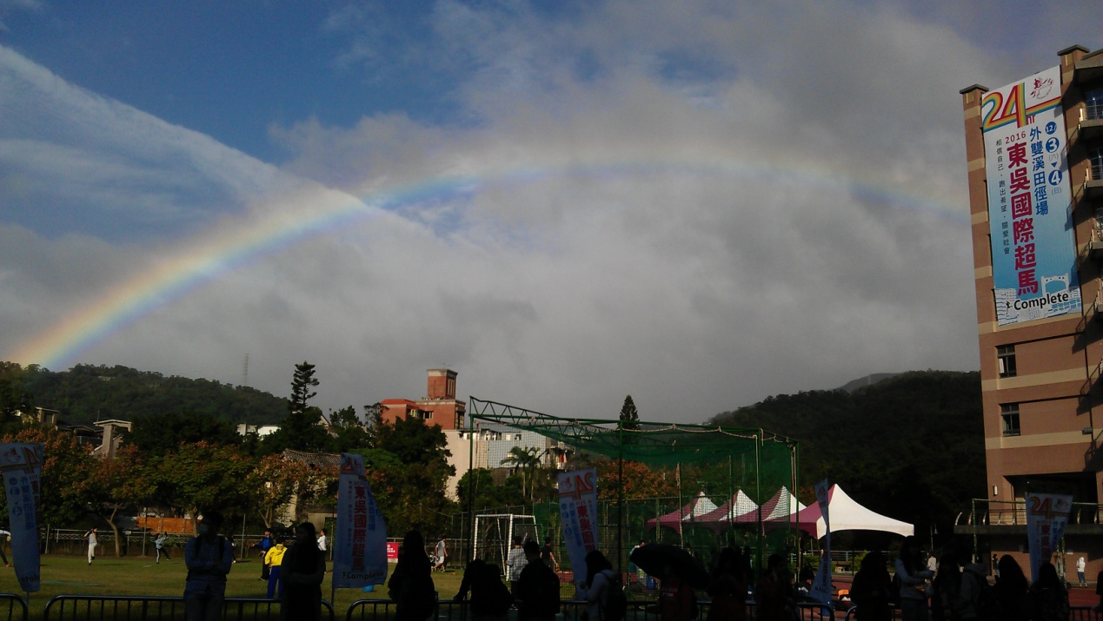東吳的彩虹

這個彩虹非常的特別，是在校車的窗上學弟健告訴我的，平時也不會特別注意，這是我在東吳第一次看到彩虹，健這個人，心思細膩，好像特別懂女人，健曾經有一段感情，經歷這些，瞭解相處比一見鍾情重要。

人的成長不是如此嗎？從彼此的追逐，到淡淡之交。那些的深刻，總有一天會遺忘，留下一些少少的回憶。總有一天，我不再看照片回憶，反而是當下的喜悅，而遺忘未必不好，最重要的是永遠記住自己的價值在哪？才不會迷失在洪流之中。

健是日本華僑，出生在中國，移民到日本，吃過很多苦頭，特別是桌球，大多數的人都打不過，但他只是來交朋友，看程度打，很佩服他的謙虛，如今他已經回日本，告訴大家會再回來臺灣，有機會來日本玩，要好好招待大家。

各位，如果有一位顏值很高，眼睛迷人的小鮮肉，怎麼不叫我們這些姐姐們動心、呵護呢？下車後，我趕緊拿起手機拍了兩張彩虹，好在我頭髮斑白時，一不小心看到，內心泛起小小的喜悅。美麗的彩虹，背後的小單純、小天真......

